智能纪要：05. 学习力教练正课：第二天（晚上） 2026年1月18日
会议主题：05. 纵梦前程师训营第四期第二天（晚上）泉州晋江
上传时间：1月18号（周日） 18:34 （GMT+08）

智能纪要由 AI 生成，可能不准确，请谨慎甄别后使用

总结
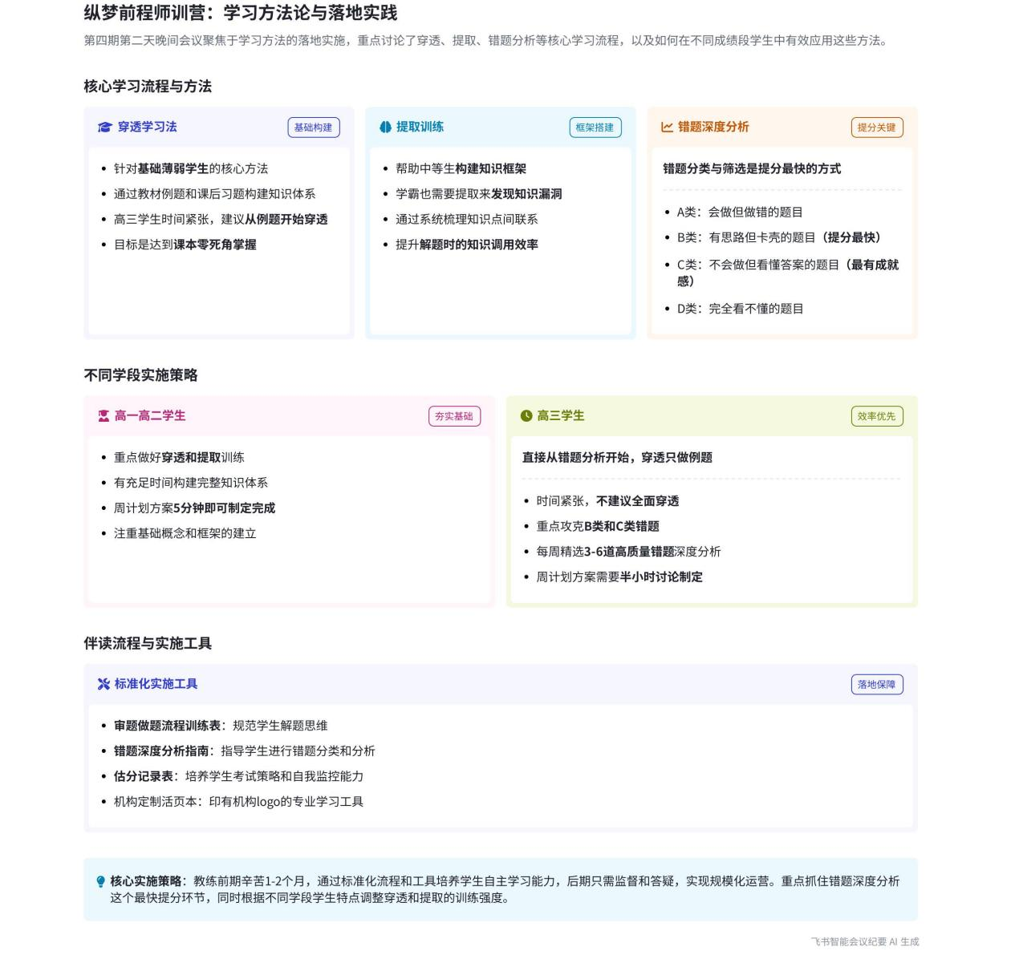
本次会议围绕学习方法、教学流程、错题处理、课程安排以及 AI 在教育领域的应用等方面展开讨论，为教育工作者提供了系统的教学思路和方法，内容如下：
- 学习方法核心要点
- 学习本质总结
- 学习三件事：说话人 3 认为学习可总结为预习、复习、做题三件事，作业的本质也是做题。成绩不好先复习，成绩好预习做题，围绕知识点和章节制定计划，让孩子有反馈、有效果，从而提升动力。
- 简单思考原则：强调不要把学习想得过于复杂，应从底层出发，简单思考问题。真正的学习就是发现知识点和题目的问题，并解决这些问题，通过穿透、提取、深度思考和错题分析来实现。
- 不同成绩段学习策略
- 基础差学生：对于基础差的学生，要搞定基础，进行三周的基础巩固。  - 中等学生：中等学生要搭建框架，提取知识点，进行深度分析。  - 成绩好学生：成绩好的学生可以进行培优刷题和错题深度分析。 | 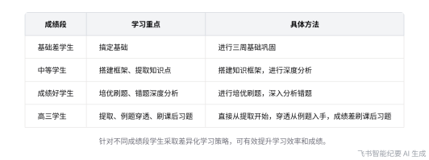  不同成绩段学习策略对比
- 高三学生：高三学生时间紧张，建议直接从提取开始，穿透可从例题入手，成绩非常差的学生刷课后习题。
- 教学流程构建
- 整体流程设计
- 体验流程：孩子先体验整套学习流程，主抓穿透这一关键环节，让学生在体验中掌握学习方法。
- 基础动作：整套 3 小时流程包括环境创设、冥想回顾、754 训练、分发伴读任务等步骤。冥想回顾可帮助实时判断孩子的学习进度，754 训练能让学生迅速进入学习状态。
- 不同年级教学重点
- 高一高二：高一高二学生时间相对充裕，应踏踏实实干概念、干基础，进行穿透和提取。
- 高三：高三学生错题较多，可直接从错题开始刷题，提分最快。
- 初三：初三学生要确保化学不落下，提前预习化学，中考相对简单，提分有保障。
- 审题与做题思维训练
- 审题做题流程
- 流程表格：说话人 2 介绍了审题做题流程训练表，通过列出已知条件、求解目标，思考关联知识点，梳理做题思路等步骤，帮助学生培养做题思维。
- 训练方法：让学生先抄已知条件和求解目标，逐步引导他们思考，通过工具把控学生的思维习惯。
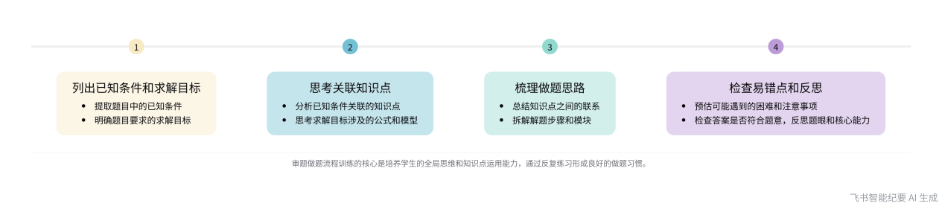
审题做题流程步骤
- 学霸与普通学生思维差异
- 思维方式对比：学霸思考知识点和考法，采用面性思维，能够迅速定位题目涉及的知识点和模型；普通学生思考题目本身，采用线性思维，容易陷入困境。
- 思维培养：强调思维训练靠练习，而非老师单纯的教导，通过让学生反复做题、分析答案，培养他们的思维能力。
- 估分与批改策略
- 估分的意义和方法
- 自我反思：估分可让学生自我监控，反思做题过程中的问题，如盲目自信、步骤分计算出错等，从而养成考试和做题的好习惯。
- 操作流程：做完题目后立即复盘，思考考试整体难度、时间分配等问题；笃定区标注稳拿分的题目，思考方法是否正确、计算是否复查等；模糊区提前思考可能的扣分理由，按百分比估分；失分区思考应对策略，尽量不要放空。
- 批改的重要性和方式
- 培养思维：批改环节让学生自主完成，培养他们的阅卷者思维，使其更客观地认识自己的能力，发现做题中的不良习惯。
- 文科效果：文科估分能让学生具备严谨性，提高分数的稳定性，效果可能比理科更好。
- 错题处理方法
- 错题的重要性
- 提分关键：说话人 2 强调错题是提分的关键，所有的提分点都藏在错题里面，即使穿透和提取没做，只要做好错题分析，也能提高成绩。
- 核心结论：错题的核心不是错因，而是从错题中得出知识点运用的结论，通过错题分析提升学生对知识点的掌握能力。
- 错题处理步骤
- 分类：自创 ABCD 分类法，将错题分为会做错（A 类）、模糊（B 类）、不会做但答案看得懂（C 类）、答案看不懂（D 类）四类。
- 筛选：优先选择 B 类卡壳题目和 C 类顿悟题，判断题目价值，筛选出有代表性的题目进行深度分析。
- 分析：针对不同类型的错题，提供具体的分析思路，如 A 类思考犯错原因和避免方法，B 类定位卡点、关联已知条件、突破策略，C 类思考解题关键步骤和知识点运用。
- 整理：每个科目准备一本错题本，将筛选出的题目按要求进行整理，普通错题记录题号、考点、卡点、错因和结论，深度错题分开记录题目和分析思路，避免答案干扰。
- 反刷：深度分析的错题要进行三刷，一刷搞懂，二刷思路，三刷检测，通过反复刷错题，巩固知识点，提高解题能力。
- 不同年级教学重点
- 高三教学策略
- 错题优先：高三学生时间紧张，建议直接从错题开始刷题，提分最快。
- 穿透方法：穿透可从例题入手，让学生快速过一遍所有书的例题，做完例题后再进行知识点复习。
- 刷题建议：成绩非常差的学生刷课后习题，课后习题全是母题，涵盖了最基础的知识点。
- 初三教学要点
- 化学预习：强调初三学生要提前预习化学，避免化学落下，影响整体成绩。
- 中考优势：中考相对简单，学生无论是否参加补课，中考成绩都会有所提升，做中考辅导有一定优势。
- 成绩评估：对于初三数学成绩 100 分以下的学生，建议认清自身能力，避免盲目追求高分数。
- 课程安排与教学实践
- 课程内容与进度
- 未讲内容：今天未讲完的内容包括 3 个小时的伴读流程、自学的自主学习流程等，明天将继续讲解，若线下讲不完将进行线上讲解。
- 资料提供：会提供冥想回顾清单、审题做题流程训练表、错题分析指南等资料，帮助教师和学生更好地开展教学和学习。
- 教学实践案例
- 情绪问题解决：分享了通过解决学生情绪问题，帮助学生提高成绩的案例。如帮助因谈恋爱成绩下降的学生调整心态，最终学生考上理想大学。
- 个性化教学：强调要站在学生的角度思考问题，根据学生的具体情况提供个性化的解决方案，如为担心私立本科学费的学生提供大学赚钱的方法。
- AI 在教育领域的应用
- AI 私域运营功能
- 自动加微信：利用 AI 自动加微信，实现千人千面的打招呼方式，提高通过率，同时避免立即发广告导致被删的情况。
- 朋友圈评论：AI 可进行朋友圈评论，实现千人千面的回复，增加与家长的互动，但需注意评论内容的准确性。
- 智能自动回复：通过不断训练 AI，使其能够了解产品信息，与家长进行有效沟通，约见客户。
- 评论区抓取客户：AI 能在评论区自动模拟人为操作，点赞、关注并私信客户，增加曝光度，但对于本地流量较小的机构作用有限。
- AI 平台选择
- 谨慎投入：提醒在选择 AI 平台时要谨慎，避免投入过高成本，如说话人 2 投资 8 万的 AI 项目效果不佳。
- 功能对比：对比了不同 AI 平台的功能和稳定性，推荐选择功能实用、稳定的平台。
- 创业经历与决策思考
- 创业项目回顾
- 早期项目：回顾了自己的创业经历，包括大学时的聚会服务公司、给小孩子拍戏的项目、社交电商项目等，这些项目因各种原因失败，但也积累了经验。
- 风口错失：提到早期错过抖音蓝 v 等风口项目，意识到缺乏战略规划和方向感导致创业失败。
- 决策思考与学习态度
- 决策谨慎：强调在做决策时要多一点谨慎，避免盲目投资，如参加大学生巡回讲师规划营时因未仔细看课程目录而浪费费用。
- 学习投入：认为赚钱的核心在于自己，要舍得在学习上花费，通过学习提升自己的能力，为创业和教学提供支持。
[该类型的内容暂不支持下载]

待办
- 给学生发送冥想回顾清单，以便实时判断孩子的学习进度
- 在 PPT 里补充3个小时伴读流程的注意点，如果明天线下课讲不到这部分内容，就把包含新生入学流程、老生离校流程以及提供任务流程和结束后如何与学生沟通的文档发送给大家
[该类型的内容暂不支持下载]

智能章节
00:28 学习方法流程化分享及落地建议
本章节主要围绕学习方法和机构教学流程展开。提到曾年级前十的学习情况，强调学习本质是预习、复习、做题。指出不同成绩学生的学习重点，如基础差的搞定基础等。还谈及教学流程安排及PPT逻辑问题，介绍伴读手册资料，建议新手利用录播和一个月时间找学生试落地复习。
11:07 伴读计划需具机动性并依进度复盘调整
本章节主要讨论伴读计划要有机动性的原因及实施方法。因孩子完成作业时间不定，罗教练要随时调整计划，并每周根据学生完成进度预测下周内容、做好计划框架。若完成度为三四成，考虑修改；七八成则复盘未完成原因，如知识点问题、走神等，能达百分百的很少。
12:21 三小时执行流程及基础动作安排介绍
本章节介绍了三个小时执行流程里的基础动作。到场先进行冥想回顾，回忆本周各科目老师讲的知识点、公式、问题等，明天会发清单；接着用754训练进入学习状态，分发班图任务；过程中依次找学生交流任务做法，每个约5分钟；基础动作完成后根据情况调整，提取只是其中环节，差生单纯穿透可能需两三个小时。
14:27 计划设计核心及穿透提取解决的问题说明
本章节说话人3提到计划设计核心，关键是做一个流程，让孩子先体验整套流程再主抓一个点，即孩子进来后听课、作业、考试等都先做穿透，先体验流程。还指出提取和穿透两个方面，其中穿透是解决基础问题，针对完全不懂、成绩差的孩子。
15:25 学霸学习提取穿透争议及高三学习方案探讨
本章节主要讨论学霸是否要做提取和穿透的问题，存在争议是因其耗时长且成绩提升不明显。还提到学生做题有靠自主理解和靠补课两种情况。对于高三学生，建议不做穿透直接提取，若要穿透从例题开始；成绩差的刷课后习题，让课本零死角掌握，数学可达七八十分，给家长承诺时勿夸大。
21:02 做题核心要点及学渣与学霸思维差异
本章节强调做题是学习核心，指出学生存在错题未归纳、分析深度不够等问题。题目本质考察已知条件、求解目标和知识点，做题前应先区分已知条件和求解目标。已知条件用于审题和推导知识点，求解目标靠模型总结。还对比了普通人和学霸做题思维，强调按“这道题考我什么”思考才能有思路。
26:20 学霸与普学生思维差异及科学备考利弊分析
本章节主要探讨了学霸与普通学生思考方式的差异，学霸注重知识点和考法背后的逻辑，是面性思维；普通学生只关注题目本身，是线性思维。同时指出应将题目归纳到有限知识点，排斥单纯的科学备考技巧。还提到当前科学备考的营销模式可借鉴，强调知识点过关对做题效率的重要性。
30:51 初阶学习流程及后续练习、小测安排
本章节主要介绍了初阶学习流程。首先强调概念提取及其在题目中运用的逻辑，指出若知识点不懂、模糊应查找资料，否则直接做练习无法推进。接着说明后续流程，即做教材指定页码的习题，完成后进行由组卷网出题的小测并估分，批改后若过关则完成，不过关就调整方案再做。
31:47 数理化做题流程训练及机构落地方法
本章节主要介绍数理化八步法中审题和做题流程的训练。先列出已知条件和求解目标，思考对应公式、知识点及联系，梳理思路并拆解步骤。强调学生要通过练习形成思维，可借助训练表，看答案复盘后用红笔重写。还提及机构落地流程，根据进度选题，时间切割任务，复盘完成情况并改进。
47:59 学生考试估分策略及复盘提升成绩方法
本章节主要围绕学生做题后的估分批改环节展开。阐述了估分的意义，如锻炼考试思维、让学生客观认识自己等。介绍了操作流程，包括做完题复盘、按高考时间定策略，还将题目分为笃定区、模糊区、失分区进行估分，最后将各题估分相加得总分，强调估分与实际得分接近能提升成绩。
56:58 文科考试自主批改及培养阅卷者思维的意义
本章节提出批改环节由学生自主完成，老师只需分发答案。这样做是为了让学生具备阅卷者思维，能找到估分差距并复盘原因。此方法在文科和理科都适用，但文科效果更好，可锻炼学生标准答案思维和严谨性，帮助准确估分，避免答题框架性和严谨性问题，减少分数波动。
58:32 错题分析整理步骤及提分重要性解析
本章节强调估分、错题分析和整理的重要性，指出提分关键在于错题。介绍了自创的ABCD错题分类法，阐述错题筛选、分析、整理和三刷的具体步骤和方法，如优先选B、C类题，分析要得出运用结论，整理重考点等，强调做好这些步骤能有效提分，是实践验证的快速提分方式。
01:41:38 中小学学习建议及私立本科情况分享
本章节主要围绕不同学习阶段学习建议及学校情况展开。高一高二打基础，高三从错题刷题提分快；初三要重视化学，中考提分有保障。还指出若孩子学习能力不足，可考虑中专。此外，谈及私立本科教学乱象，也推荐了嘉庚学院，并因内容多表示后续可能开线上课接着讲。
01:49:29 个人工作习惯、公司发展及课程学习要点分享
本章节说话人2分享自身工作状态，称白天浮躁难工作，晚上尤其是12点到2点效率高，但熬夜让身体吃不消。还提到临近任务会爆发，很多人都如此。回顾公司发展，曾将精力投销售却走错路，后意识到服务等问题。强调听课要学背后逻辑，复盘思考所学如何用于机构，其知识源于碎片化整合。
01:59:46 帮助学生解决情感与学习压力问题案例分享
本章节说话人2分享教育学生案例。曾有学生因恋爱成绩下降，说话人与其沟通，给出三条路建议，后学生决定一起努力。高考前学生因家庭经济压力紧张，说话人教其大学挣钱办法，助其发挥出好成绩。说话人认为陪跑能解决孩子问题，希望更多人从事学习力相关工作。
02:11:59 课程内容安排、服务说明及个人投资经历分享
本章节说话人2介绍今日安排，原计划讲生命动力、学习动力、伴读初学8大步骤、自学六大步，但因PPT页数多讲不完，决定明天早上继续，早讲完早下课，讲不完线上讲。还提及要补充3个小时伴读流程PPT内容，强调做的是课程非加盟，分享曾投资AI亏损经历，并询问夏老师系统使用情况。
02:15:23 AI助力机构微信引流，效果显著成本低
本章节说话人2分享了AI在私域运营中的应用。年初他认为AI是未来，通过AI引流效果显著，一个月不加员工、不打电话就加了900多个微信。加微信时采用千人千面打招呼，加完后先不说话，通过朋友圈运营吸引家长。他觉得AI特别好用，成本低且效率远超人工，目前只讲了加微信环节。
02:20:30 AI私域运营工具体验及学习决策反思
本章节主要讨论了工具使用、AI 平台及学习培训等内容。提及加微信、做朋友圈运营的策略，介绍黑谷等 AI 平台，指出其功能及优缺点，还分享当前使用平台情况。此外，说话人后悔做决策时未仔细考察，如购买黑谷功能、参加大学生培训，同时强调投资自己不会亏，是创业总结的经验。
02:35:49 大三创业经历及继承父亲“先做再说”性格
本章节说话人2分享自身经历。大三开公司为大学生提供聚会服务，起初对接别墅轰趴有返佣，后意识到要有自己的产品，便开展露营项目，体验后补齐所需物品按人头收费。还提到受父亲影响，做事先把钱收进来、先接下来再说、先买了再说，认为这样慢慢就会做，自己继承了父亲这种性格。
02:40:20 毕业创业经历：儿童拍戏项目的兴衰与感悟
本章节说话人2分享毕业后创业经历。第一次创业没赚多少钱便卖了公司，接着投身给小孩拍戏项目。与电视台合作，电话邀家长带孩子试戏，筛选有经济实力家庭的孩子，谈单收取9800元培训费。招了一两百学生盈利不错，但因没数据、处理客诉经验不足，项目难以为继，说话人拒绝母亲上班建议。
02:45:15 社交电商亏损，错失风口后误入教育行业
本章节说话人2分享创业经历，起初被朋友拉进社交电商卖蜂蜜项目，因是诈骗模式而亏损告终。之后错过抖音蓝v风口，没抓住赚钱机会。2020年疫情时看好视频带货，准备去短视频公司面试，却被合伙人电话劝说去做家教中介，从此走上教育行业，为此感到后悔。
02:47:52 创业遇问题逃避难成功，思考方案可盈利
本章节说话人2分享创业经历。做家教中介虽7月收入不错，但8月疫情放开收入锐减，与合伙人因困难争吵后分家。此前多次创业也因遇到问题逃避而失败。后经兄弟点醒，他意识到问题出在自己面对问题的态度，其实项目大多可行，若能思考解决方案，像改进家教中介模式，是可以赚到钱的。
02:49:48 学习决策应聚焦自身需求并注重谨慎性
本章节中说话人2认为赚钱核心在于自己，因此在学习上舍得投入，做学习决策时只考虑自身需求，只要有一点帮助就值得。他以张院长课程为例，说明虽课程有营销成分，但帮他串起思路带来变现。他还提醒大家思考自己想要什么，决策时要多些谨慎，最后提到明天课程安排及伴学师话题。
[该类型的内容暂不支持下载]

关键决策
- 关键决策：根据不同年级学生特点制定学习策略。
- 问题：如何针对不同年级学生（高一高二、高三、初三）制定有效的学习策略，以提高学生成绩。
- 讨论方案：
- 说话人 2 提出高一高二学生要踏踏实实干概念、干基础，干提取、干穿透。
- 说话人 2 提出高三学生直接从错题开始，因为他们错题足够多，从错题刷题提分最快。
- 说话人 2 提出初三学生核心是不落下化学，若能提前预习化学，中考提分较容易，且要根据学生学习进度安排学习。
- 决策依据：不同年级学生学习进度、知识掌握程度和时间安排不同，需针对性制定策略以达到最佳学习效果。

- 其他决策：
- 后续课程安排若线下讲不完则线上讲，PPT 中缺少的 3 小时伴读流程相关内容，若明天讲到就讲，没讲到则发文档给大家。
- 强调做的是课程，不是加盟，课程购买者应先看课，有问题再沟通，不满意可退款，但因自身原因不学习不能要求退款。
- 目前使用的 AI 平台在升级，待恢复后再告知大家；黑谷平台虽不稳定但功能可用，可根据自身情况选择使用其部分功能。
[该类型的内容暂不支持下载]

金句时刻
「真正想完、理解完、学习这件事情之后，我把它总结为就三件事，预习、复习、做题。作业的本质背后逻辑也是做题。」
—— 说话人 3，将学习这件复杂的事情简单归纳为预习、复习、做题三件事，突出了学习的核心要点，帮助大家清晰把握学习本质。

「学霸的做题思考方式是‘这道题考我什么’，而普通学生思考的是‘这道题怎么做’，这是本质的区别。」
—— 说话人 2，明确指出了学霸和普通学生在做题思维上的差异，为学生改进学习方法提供了重要思路。

「你遇到的所有问题，如果你不去思考解决方案，你就没有办法，永远没办法赚到钱。赚钱的核心一定是自己，不是项目的问题。」
—— 说话人 2，强调了面对问题积极思考解决方案的重要性，以及个人在赚钱过程中的核心作用，引发对创业和赚钱的深度思考。
[该类型的内容暂不支持下载]

相关链接
- 妙记：05. 纵梦前程师训营第四期第二天（晚上）泉州晋江
- 文字记录
- 05. 纵梦前程师训营第四期第二天（晚上）泉州晋江 2026年1月18日

